Настала нам пора сразиться с ребёнком слонами. Первый поединок: слон против слона. Можете объяснить малышу, что если белый и чёрный слоны ходят по клеткам одного и того же цвета, то это одноцветные слоны. А если ваши слоны перемещаются по полям разного цвета, то это разноцветные слоны. В начале поиграйте на доске на восемь полей одноцветными слонами. Ребёнок должен научиться не ставить своего слона под бой, а так же бить вашего слона, когда вы «ошибётесь». Затем поиграйте разноцветными слонами. В этой игре выиграть невозможно, ведь эти слоны никогда не встретятся на одной клетке. Поиграйте двумя слонами против одного, двумя против двух. Не забудьте и фрагменты шахматной доски.

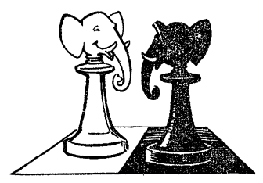

СЛОН ПРОТИВ СЛОНА

